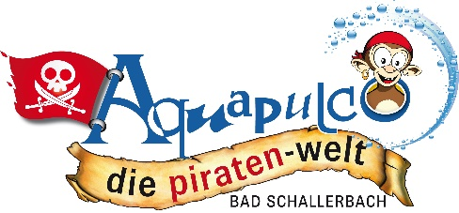

Über 6.000 Gäste bei der Sommerparty
des Jahres in Bad Schallerbach

Bad Schallerbach. Wo man vergangenen Samstag auch hinschaute beim Radio OÖ Sommer Open Air ging’s heiß her. Mehr als 6.000 Besucher waren begeistert vom vielseitigen Hitprogramm beim diesjährigen Sommer-Highlight des Aquapulco Bad Schallerbach: DJ ÖTZI, INSIEME, AURA DIONE und KING & POTTER sorgten für ausgelassene Feierstimmung bei perfektem Open Air-Wetter.

DJ ÖTZI, einer der erfolgreichsten Musiker des deutschsprachigen Raumes, lieferte genau das Hit-Feuerwerk ab, das seine unzähligen begeisterten Fans von ihm an diesem Abend erwarteten. Er selbst sagt: „Ich liebe das so sehr, was ich mache und das gibt mir so eine wahnsinnig gute Energie!“
Auch die jungen Hitparadenstürmer KING & POTTER sprechen begeistert von der unglaublich positiven Energie, die ihnen vom Publikum entgegen gekommen ist.
Für italienische Urlaubsstimmung sorgte die Italo-Pop-Formation INSIEME, die vom ersten Takt an mit ihren zahlreichen Erfolgssongs die Herzen der Fans eroberten.
Klein aber oho und alles andere als publikumsscheu zeigte sich die dänische Pop-Folk-Künstlerin AURA DIONE, als sie völlig überraschend mitten in die Besuchermenge hinein spazierte. „Ich bin das dritte Mal in Österreich und sehr dankbar, dass ich hier sein darf.“ Und auf die Frage, ob sie das Hotel Paradiso**** Superior liebt, lacht Aura Dione und sagt: „Yes, I love paradise!“

„Für viele unserer Besucher ist dieses Event Ende Juli einfach ein Pflichttermin. Sie schätzen das hochwertige und bunte Programm, die perfekt organisierte, gastronomische Versorgung und nicht zu vergessen, das bewährt grandiose Feuerwerk um Mitternacht und das um nur 19 Euro im Vorverkauf – damit sagen wir allen Eurothermen-Gästen DANKE für ihre Treue!“, so Eurothermen-Geschäftsführer Dir. Mag. Patrick Hochhauser.

Bad Schallerbach, 29. Juli 2019

